- Sơ đồ kiến trúc hệ thống
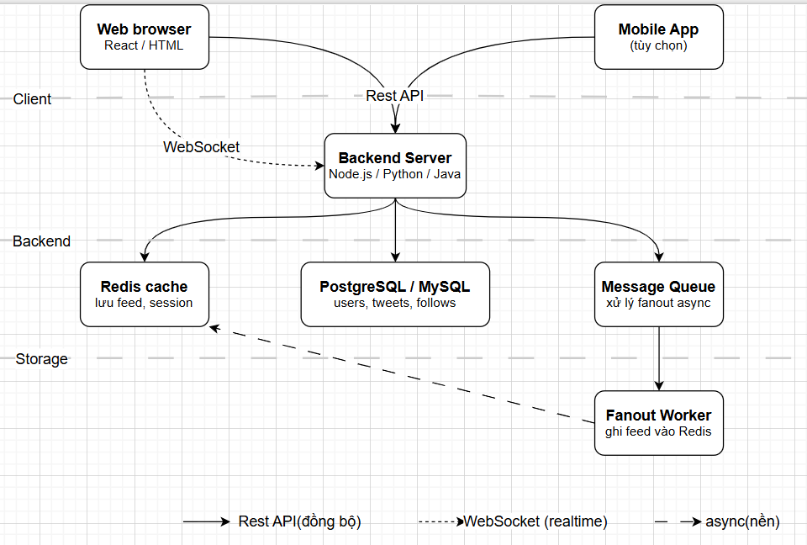
- Mô tả tương tác giữa các thành phần
- Chiến lược mở rộng hệ thống

